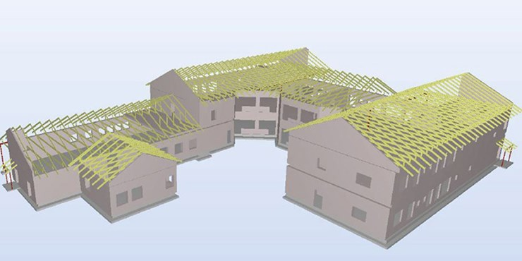
Bildrättigheter: Kristianstads kommun
Schneider Electric hjälper Kristianstad att bygga energieffektiva förskolor med högklassigt inomhusklimat för barnen
I takt med att Kristianstad växer bygger kommunen flera nya förskolor. Schneider Electric har fått i uppdrag att i ett första steg koppla upp och automatisera två nya förskolor för att skapa ett sunt inomhusklimat och effektiv energihantering.
Solna, 28 februari 2019 – Kristianstad växer och befolkningen ökar i nästan alla kommunens tätorter. Av 29 tätorter visar 25 en ökande befolkning. Som ett led i urbaniseringen är kommunen i färd att bygga flera nya förskolor – utrustade med den senaste tekniken för en effektiv energihantering och ett bra inomhusklimat.
Först ut är nybyggnaderna Berga förskola och Oxhagens förskola där kommunen tagit hjälp av Schneider Electric. Förskolorna kommer att bli några av de mest moderna och energieffektiva i landet med en luftkvalitet i toppklass och en stabil inomhustemperatur. Alla rum blir behovsstyrda vilket bland annat innebär att värme och ventilation automatiskt reduceras om ingen vistas i rummet. Det bidrar till att hålla energikostnaderna nere.
– Satsningen är en del av ett större koncept som vi har tagit fram vad gäller styrningen av våra förskolors ventilation och värme för att ge barnen och personalen ett högklassigt inomhusklimat. En annan fördel är att våra drifttekniker kommer att känna igen styrfunktionerna oavsett vilken förskola de kommer till. Målet är att alla förskolor i kommunen ska omfattas av konceptet på sikt, säger Martin Johansson, projektledare på Kristianstads kommun.
Samtliga förskolor ska certifieras enligt miljöbyggnad Silver som ställer höga krav på bland annat energiförbrukning. All styrning av ventilation och värme ansluts till samma automationssystem. Berga och Oxhagens förskolor kommer att kopplas upp mot Schneider Electrics IoT-plattform för fastigheter, Ecostruxure™ Building Operation. På så vis kan kommunens tekniker i realtid och via ett användarvänligt gränssnitt i sina surfplattor eller telefoner övervaka förskolornas energiförbrukning, temperatur och ventilation.
– Kommunen är inne i en expansiv fas vad gäller nybyggnation med fokus på tekniska installationer och ställer höga krav på användarvänlighet och uppföljning av inomhusklimatet. Ecostruxure Building Operation är en skalbar och lättöverskådlig plattform som kommer hjälpa kommunen att förutse och åtgärda problem i ett tidigt skede, som till exempel dåligt inomhusklimat eller avvikande energianvändning, säger Robert Andersson, affärsutvecklare på affärsområdet Digital Energy på Schneider Electric.
- Driftpersonalen på kommunen är väldigt engagerade och har en hög teknisk kompetens där vår IoT-plattform kommer hjälpa dem att ta nästa steg mot service i världsklass”, avslutar Robert.
Berga förskola kommer att ta emot 144 barn med inflyttning i augusti 2019 och Oxhagen förskola kommer att ha 72 barn med inflyttning i januari 2020.
Läs mer om Schneider Electrics IoT-plattform EcoStruxure™ för fastigheter ​här.
För mer information, kontakta:
​Mia Strömberg, presskontakt på Schneider Electric Sverige: Mia.Stromberg@se.com
​Robert Andersson, Affärsutvecklare på Schneider Electric Sverige: ​Robert.Andersson@se.com
Om Schneider Electric:
Schneider Electric är en ledande specialist inom digital utveckling av energihantering och automation i hem, fastigheter, datacenter, infrastruktur och industrier. Med närvaro i över 100 länder är Schneider Electric världens ledande företag inom energihantering - mellanspänning, lågspänning, avbrottsfri kraft och automationssystem. Vi erbjuder integrerade lösningar som effektivt kombinerar energi, automation och mjukvara. I vårt globala ekosystem samarbetar vi i vår öppna plattform med ett stort nätverk av partners, systemintegratörer och utvecklare för att leverera realtidskontroll och optimala lösningar. Vi tror att alla fantastiska medarbetare och partners gör Schneider Electric till ett fantastiskt företag. Vårt engagemang för innovation, mångfald och hållbarhet säkerställer att "Life is On” är överallt och för alla. www.se.com/se

Följ oss på:

